小学数学西南师大课标版二年级下册
第八单元《总复习》第4课时
科目版本 | 小学数学 西南师大版 二年级下册
章 节 | 第八单元
课 名 | 总复习 第4课时
学习目标 | 1. 复习整理千米、米、分米、厘米、毫米、时、分、秒，进一步了解它们之间的关系，并能正确地进行简单的换算，结合具体的生活情景，感受并认识它们的具体意义。  2. 结合生活实际，解决与常见的量有关的简单问题，养成积极主动的思维习惯和培养灵活处理问题的能力。
具体环节设计
教学环节 | 内 容
1. 教师上课
1.1 情境导入 | 1．丁丁是个爱学习的好孩子。星期天，丁丁步行200m到公交车站，然后乘车2km到书店买回一本百科全书，这本书长2dm，宽15cm，厚14mm。回到家，丁丁花了5分30秒为新书包上书皮，然后认认真真地读了1小时书。  2．教师：信息中出现了好多单位名称，孩子们认识吗？（课件中强调信息中的单位名称）挥挥手，和它们打打招呼吧。  3．今天，我们就一起来复习这学期我们学过的计量单位。
1.2 回顾旧知 | 一、 梳理知识，回顾所学单位。  1．教师：信息中出现了哪些单位？可分为几类？  （1）独立思考。  （2）全班交流。（出现了千米、米、分米、毫米、时、分、秒，可分为长度单位和时间单位两种）  2．关于时间单位，你知道哪些知识？  （1）1秒、1分、1小时大概有多长，及分别可用字母s，min，h 表示。  （2）时间单位之间的进率。  （3）已知做某件事的起点时间和结束时间，如何求中间经过的时间。  3. 关于长度单位，你知道哪些知识？  （1）相邻两个长度单位之间的进率。  （2）能估计生活中常见的长度。  二、 运用知识，初步练习。  1．出示教材101页第6题：你能准确写出钟面上显示的时刻吗？  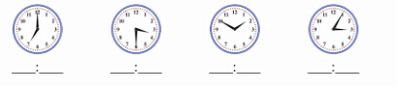  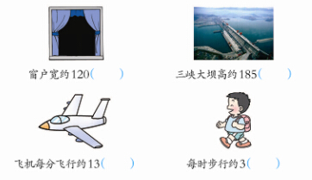  2. 仔细思考，结合生活实际填上合适的长度单位。  3. 教师：孩子们刚才已回顾了千米与米之间的进率和时、分、秒之间的进率，现在咱们一起来挑战一下，看看你能不能准确快速地填好括号里的数据。  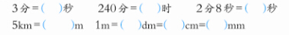
1.2 回顾旧知 | 三、 走进生活，深化认识。  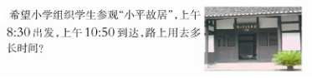
1.3 课堂活动 | 1．  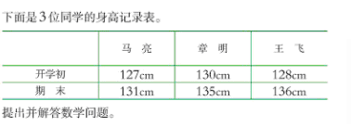
1.3 课堂活动 | 2．  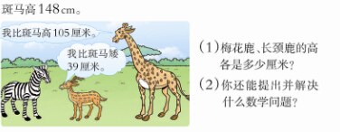
1.4 拓展练习 | 1. 出示：1（ ）=60（ ） 1（ ）=1000（ ）  教师：老师今天带来了两个奇怪的式子，你能想办法使两个式子成立吗？
3．常见问题
学生对较大长度单位理解困难，如何解决这一问题？
答：二年级的学生对较大长度单位理解有别于较小长度单位（米、厘米、毫米），对较小长度单位，孩子容易从身边找到相应物体，量出它们的长度，而对于千米的认识则超过了孩子能测量的范围。因此，在教学“千米”的认识时，教师可结合实际情况，带学生在操场上体验走50m、100m，再让孩子联想20个50m的长度或10个100米的长度，并可结合孩子上学路程加以形象教学。

